**Pelatihan Komputer untuk Pendidik dan Tenaga Pendidik Anak Usia Dini Kecamatan Karang Tengah**

Pada hari Senin lalu (1/12) telah diadakan pelatihan komputer untuk guru dan staf pengajar yang tergabung dalam Himpunan Pendidik dan Tenaga Kependidikan Anak Usia Dini Indonesia (HIMPAUDI) Kecamatan Karang Tengah yang bertempat di Sekolah PAUD Matahari RW 08 di Komplek CIledug Indah 2. Kegiatan ini hasil kerjasama antara Universitas Budi Luhur yang diwakili oleh Achmad Aditya dan Krisna Adiyarta dengan HIMPAUDI Kecamatan Karang Tengah yang diwakili oleh Siti Murniyati selaku Ketua HIMPAUDI Kecamatan Karang Tengah.

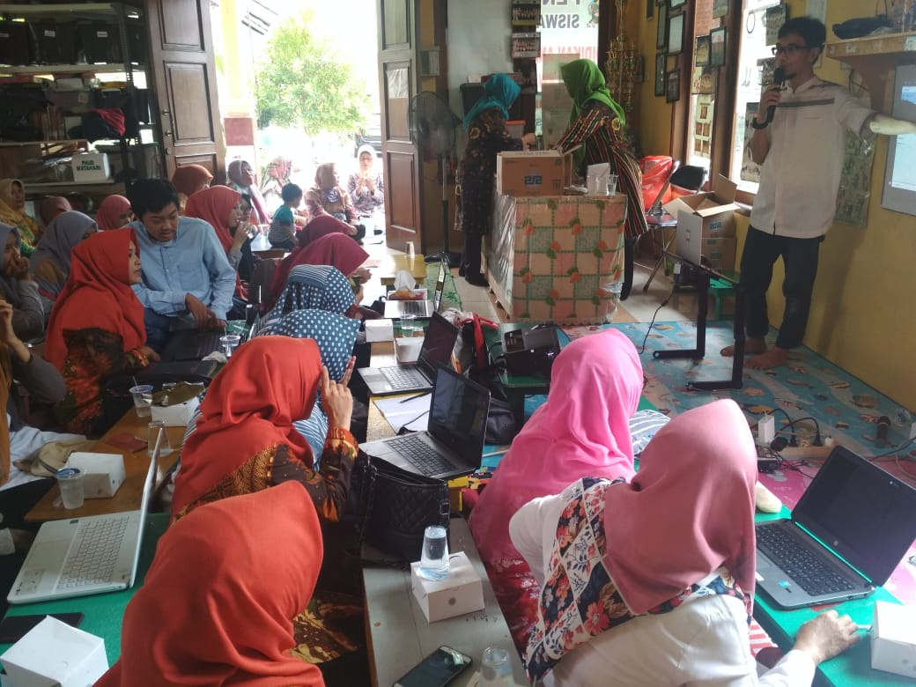

*Aditya sedang memberikan materi pelatihan.*

Pelatihan yang dihadiri oleh 42 peserta ini dilaksanakan hampir sehari penuh. Peserta yang kebanyakan adalah ibu-ibu ini diikuti dengan antusias, hal ini terlihat dari jumlah peserta yang tetap banyak sampai akhir kegiatan. Peserta mengapresiasi adanya pelatihan ini karena sangat membantu mereka dalam melakukan kegiatan belajar dan mengajar.

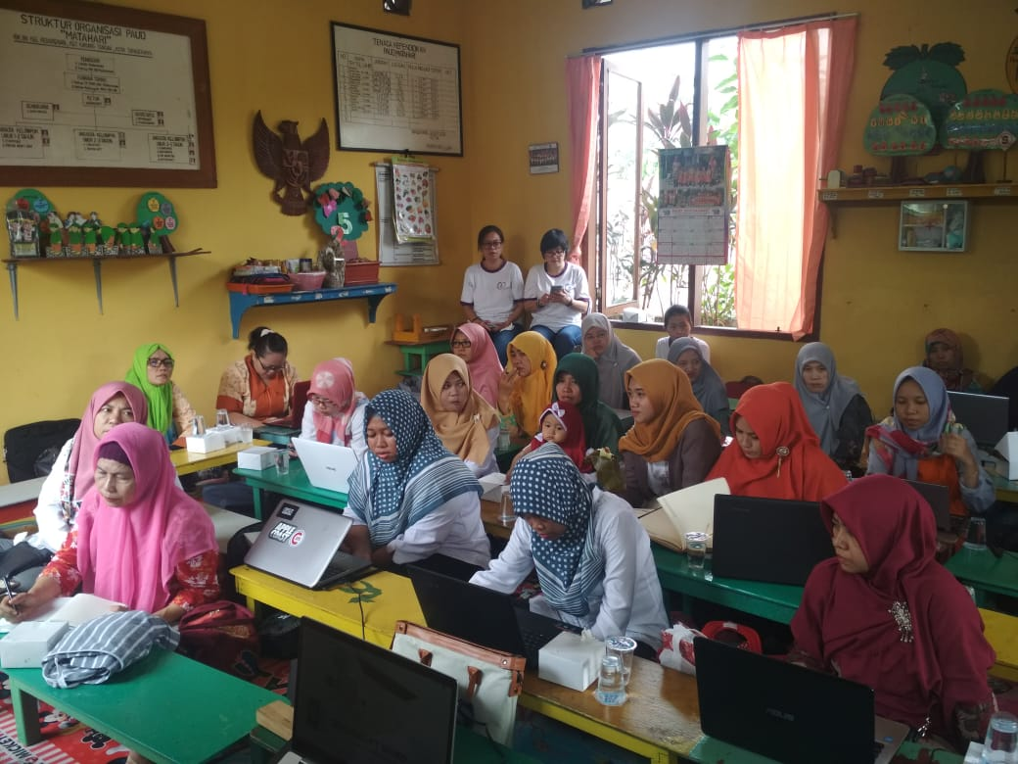

*Peserta yang kebanyakan ibu-ibu ini antusias menyimak materi*

Pelatihan yang mengambil tema Peningkatan Kualitas Pendidik dan Tenaga Pendidikan Anak Usia Dini (PAUD) Kecamatan Karang Tengahini,mengajarkan bagaimana menggunakan Microsoft Word secara lebih dalam. Peserta diajarkan bagaimana membuat surat undangan melalui fasilitas mail merge. “Saya berharap, pelatihan ini ada kelanjutannya” kata Siti Murniyati. “Masih banyak hal yang mesti diajarkan kepada kami” tambahnya. Sementara Aditya selaku ketua pelaksana menyambut baik keinginan dari pihak HIMPAUDI. “Insya Allah kami selalu siap untuk mengadakan kegiatan serupa di kemudian hari” katanya.

Pelatihan ini ditutup dengan foto bersama antara peserta, panitia dan pengisi acara.

